Hej,
Här kommer komprimerad information inför Bjäre Vintercup, Lördagen den 30/3 kl. 11.00 – 15.00. Matcherna spelas på Bjärevallens konstgräs på Idrottsvägen i Förslöv. Notera att 2 st små 9-mannaplaner är förberedda i enlighet med Sv FF nya planstorlekar.
Adressen är Idrottsvägen 4, Förslöv.
Cupavgiften om 600kr skall vara betald till bg. 163-3098 senast 2019-03-18.

Parkering
De första lagen som anländer kan parkera på Bjärevallens parkering, så länge vi håller en fri väg för räddningsfordon fram till konstgräsplanen. Därefter är det Idrottsvägen samt närliggande gröning som kan användas. Våra parkeringsvakter kommer att hjälpa er tillrätta. Parkering är avgiftsfri.

Omklädningsrum
Preliminärt så kommer samtliga lag att få var sitt omklädningsrum i anslutning till konstgräsplanen. Våra Matchvärdar kommer att visa er till rätt omklädningsrum.

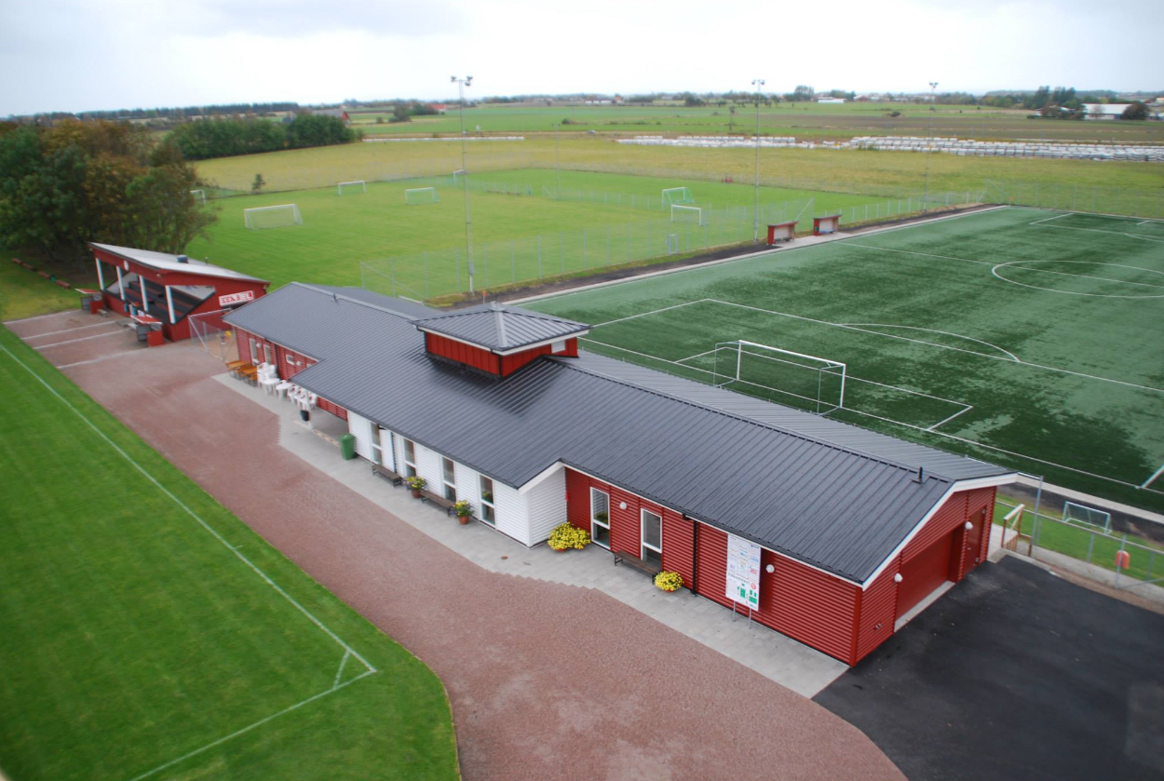
Cupregler
Skåne FFs matchregler för 9-manna fotboll, 13-årsklassen. Dispenser från år 2018 gäller, max 1 överårig i spel. Matchtid 1 x 25 minuter.
Notera att från 2019 är retireringslinjen ersatt med ett uppskattat avstånd om 9 meter, därmed gäller offside från mittlinjen.
Seriespel där alla lag möter alla, inget slutspel, seriesegrare utses genom
1. flest poäng,
2. Målstatistik
3.Flest gjorda mål,
4.Inbördes möte.
3 poäng vid vinst, 1 poäng vid oavgjort.

Spelschema
Observera att alla lag kommer att spela 5 matcher under 4 timmar, vilket innebär att det i vissa fall är mycket kort paus mellan matcherna.
Spelschema och resultat finns på cupsupport.se
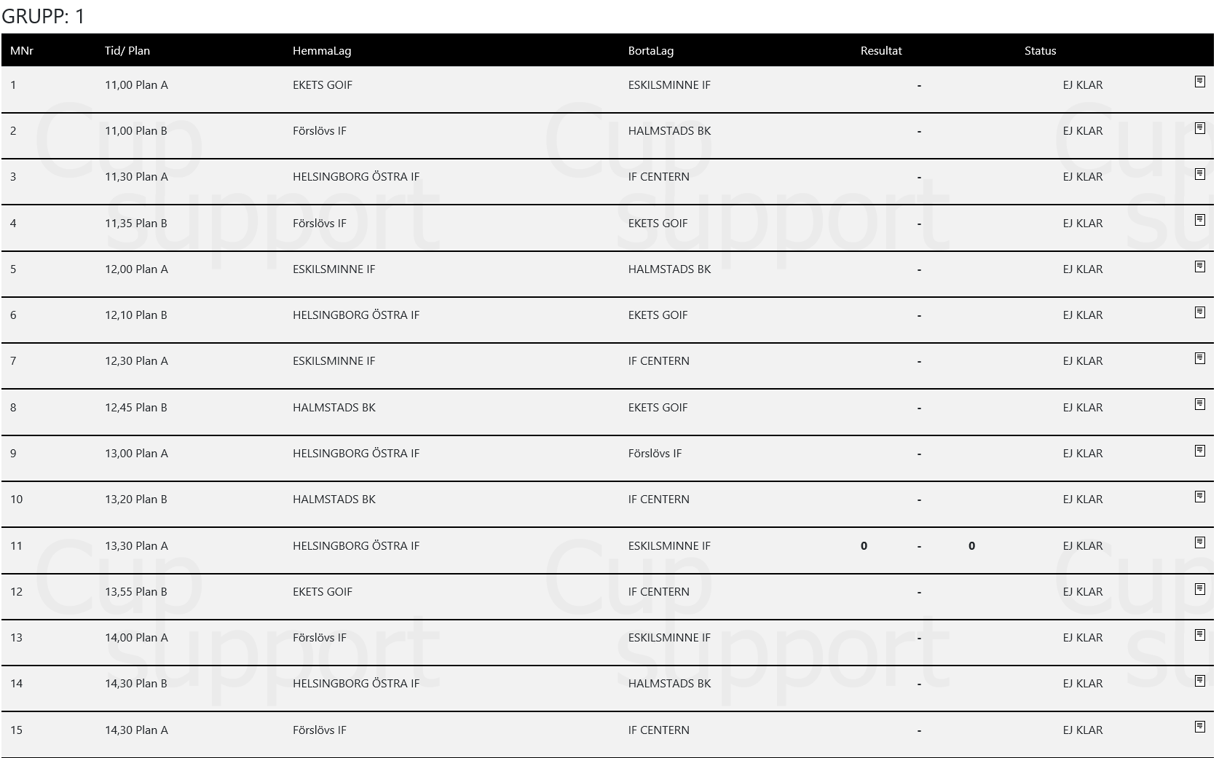

Prisutdelning
Prisutdelning sker cirka kl.15.15, utanför samlingslokalen (se nedan bild).
Cuppokal utdelas till vinnande förening och spelarna i vinnande laget får var sin plakett. Maximalt 16 spelare i vinnande lag får plaketter.
Bästa spelare och bästa målvakt får var sin pokal. Dessa röstas fram genom att alla deltagande föreningar lämnar in röstsedlar om vem av deras motståndare de anser är bäst. Förslövs IF har utslagsröst om flera spelare har lika många röster.

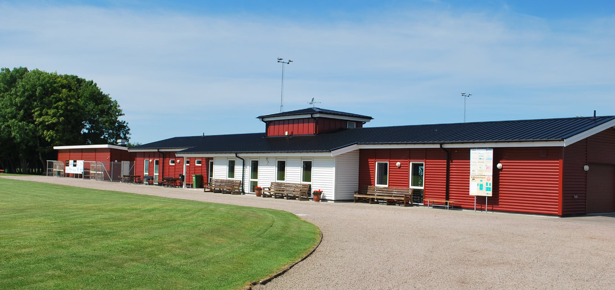
Servering
Våran servering kommer att ha försäljning av ny-grillade Hamburgare och vanligt kioskutbud. Det kommer även att säljas en viss mängd pastasallad, först till kvarn kommer att gälla.
Egen medhavd mat kan ätas i vår samlingslokal, dock har vi krav på ”inga fotbollsskor” i samlingslokalen.

Domare
2 ungdomsdomare kommer att döma matcherna.
Spelande lag hjälper till som linjedomare.
Vi önskar att de ledare som genomgått Skåne FFs ”Grönt kort” bär sitt kort väl synligt. Att uppföra sig för en ”Positiv matchmiljö” förutsätter vi att samtliga ledare är inställda på att göra.
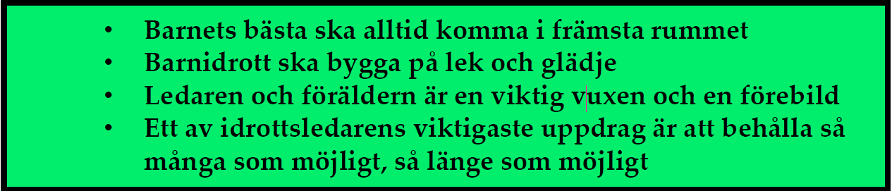

Uppvärmning
Uppvärmning kommer att ske på Bjärevallens B-plan (gräs). Om det är mycket fuktigt så kommer bollar att vara förbjudna på gräsytan.
Lagen tar med egna bollar för uppvärmning.

Se nästa sida för Spelarförteckning och Röstsedel

SPELARFÖRTECKNING

Förening: __________________________________

Nr: | Namn | Födelsedatum

Lagledare:

Namn | Telefonnummer

RÖSTSEDEL
Vart deltagande lag lämnar in ifylld röstsedel till Sekretariatet senast kl.15.10.
Lagledare som skall bedöma vilken målvakt och spelare som är bäst får utse annan person som är kuten till laget att utföra uppgiften.
Utsedda spelare får inte vara spelare ifrån det egna laget.

Inlämnande lag:
Föreningsnamn | Telefonnummer till ledare som lämnat in röstsedel

Bästa Målvakt (utrymme förberett för kommentarer för alla målvakter ni möter. Stryk sedan målvakter så att det bara blir en kvar)

Nr: | Förening | Motivering

Bästa Spelare (utrymme förberett för kommentarer. Stryk sedan spelare så att det bara blir en kvar)

Nr: | Förening | Motivering

